附件1
毕业生学籍信息核对流程（学信网）

- 登录教育部中国高等教育学生信息网网站：www.chsi.com.cn；
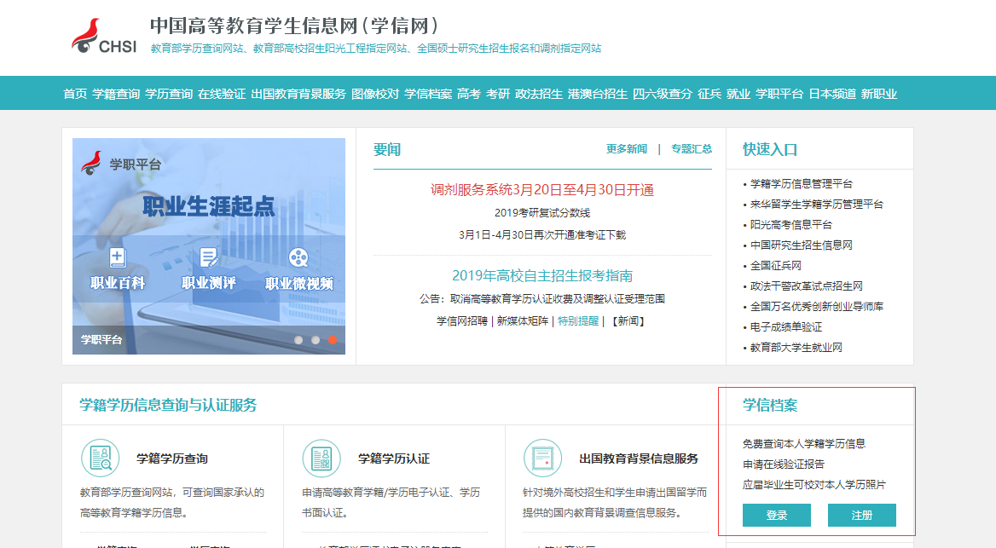

二、注册学信网账号
1.已有学信网账号的，可直接登录，避免重复注册为您带来的使用上的不便。忘记原有账号的，可通过找回密码、找回用户名功能或联系网页下方客服电话尝试找回。
2.账号注册时请务必确保自己填写的邮箱、手机号有效，并同时核实输入是否正确；确保密码输入正确，并同时牢记自己的注册密码。如果您在注册时遇到问题请登录网站（网址如下），并根据相关提示进行处理或联系网页下方客服电话协助处理。
https://account.chsi.com.cn/account/help/zczh.jsp
三、信息核对
1.登录学信档案，进行核对。登陆成功之后会看到个人帐号可用服务列表，点击对应的服务。
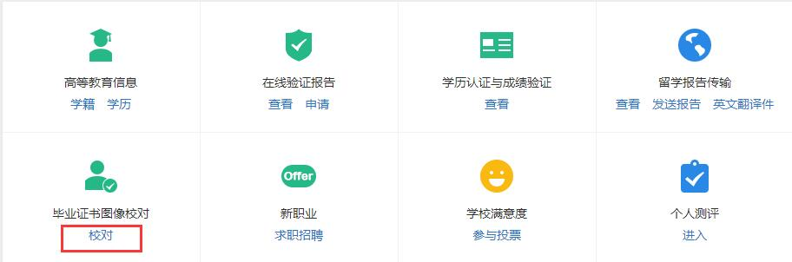
2.核对个人信息和照片：如信息有误的，请及时联系育人与教学处，班级信息无需核对。
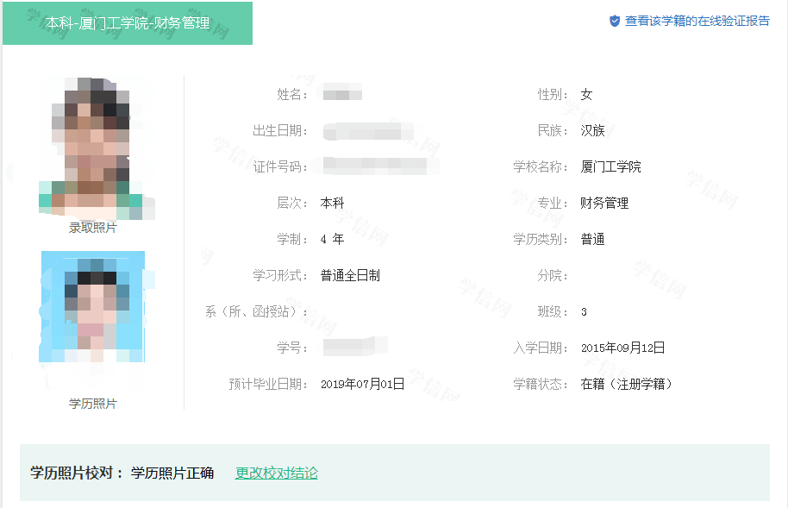
3.进行“毕业照片核对”，如照片有误，请点击“更改校对结论”，或联系学校相关部门处理。
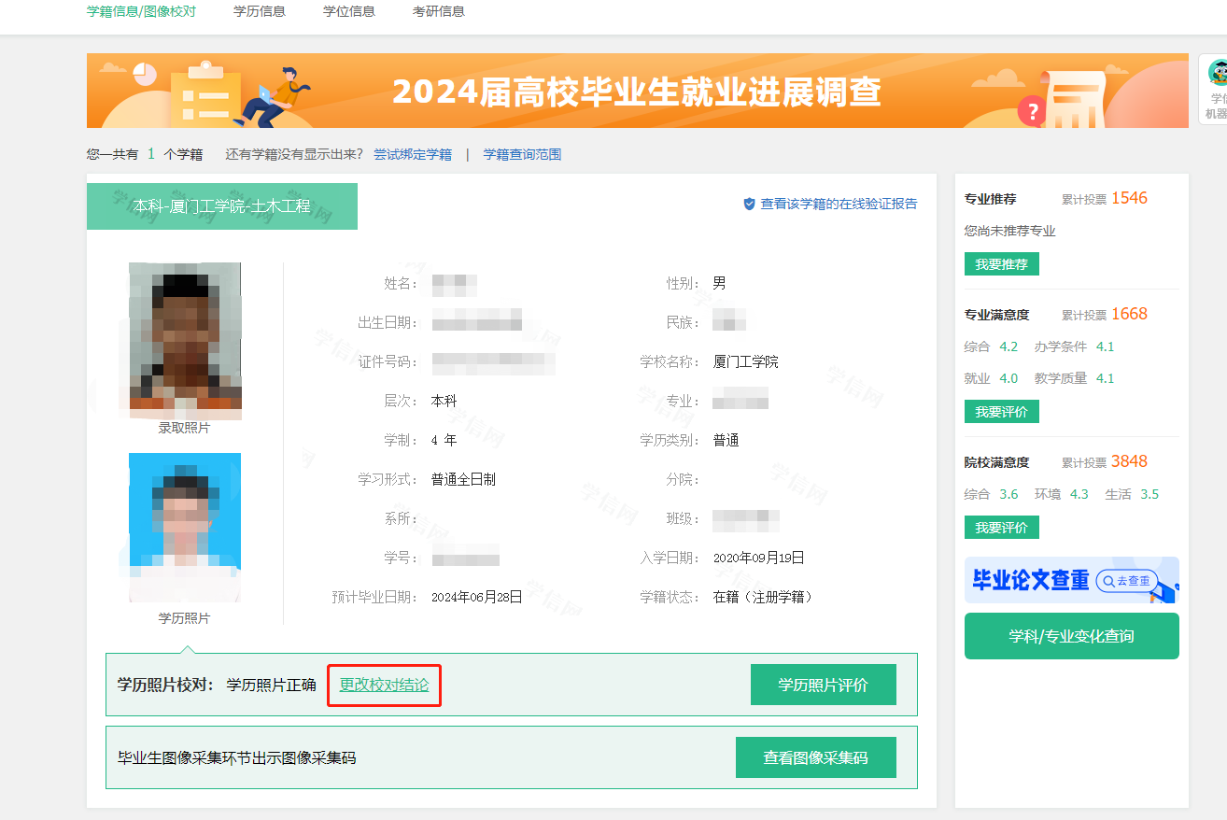
4.核对结束，退出系统，并请关闭相关页面，以保证个人信息安全。

